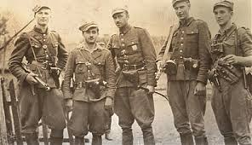

„A kiedy spotkasz mogiłę w lesie,
Co nad nią szumi szereg drzew,
Niech i twe słowa wiatr w dal poniesie,
O partyzancie zanuć pieśń...” Franciszek Bajcer „Sanowski”

Regulamin
Turnieju Szachowego Pamięci Łukowskich Żołnierzy Wyklętych
Krynka, dn.28.03.2015r. (sobota)

I. Organizator
- Klub Szachowy Hetman Krynka

II. Patronat Honorowy
Wójt Gminy Łuków

III. Patroni Medialni i Partnerzy
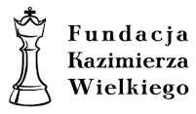

Związek Żołnierzy NSZ
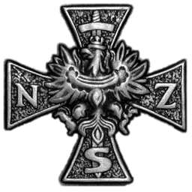

IV. Cel Imprezy
- Uczczenie pamięci Łukowskich „Żołnierzy Wyklętych”
- Promocja postaw patriotycznych w społeczności lokalnej
- Promocja „królewskiej gry” oraz aktywnej formy spędzania wolnego czasu
- Wyłonienie mistrza szachowego w kategorii szkół podstawowych, gimnazjum i open.
V. Data i miejsce rozgrywek
- 28 marca 2015r.(sobota); Świetlica Wiejska w Krynce

VI. System rozrywek
- Szwajcarski na dystansie 9 rund, po 15 min. na zawodnika.

VII. Organizacja i Uczestnictwo w turnieju
- Prawo do gry mają wszyscy miłośnicy szachów.
- Warunkiem uczestnictwa jest wpłacenie wpisowego w wysokości:
- zawodnicy od lat 16- 10 zł
- juniorzy do 16 lat oraz seniorzy powyżej 80 r. życia są zwolnieni z opłaty
- uczestnicy z terenu Gminy Łuków zwolnieni są z opłaty.
- Prosimy zgłaszanie uczestnictwa do organizatora w terminie do 25.03.2015r. na adres konszcz28@gmail.com bądź na stronie internetowej turnieju: http://www.chessarbiter.com/turnieje
- Uwaga: Zapisy po 25.03 wiążą się ze wzrostem wpisowego o 10zł i będą możliwe jedynie w przypadku wolnych miejsc!!

VIII. Harmonogram Turnieju:
- - 9:30-9:45- ostateczne potwierdzenie udziału w Turnieju.
- Uwaga!!: Zawodnicy, którzy dokonają ostatecznego zgłoszenia po godz. 9:45, będą mogli uczestniczyć w zawodach od 2 rundy.

- 9:50- uroczyste rozpoczęcie Turnieju
- 10:00- 14:45- rozgrywki szachowe
- 14: 50- ogłoszenie wyników końcowych
- 15:00- uroczyste zakończenie Turnieju

IX. Nagrody
- I miejsce w kategorii szkół podstawowych, gimnazjum i open – puchary + nagrody rzeczowe + dyplomy.
- II, III miejsce w w/w kategoriach- dyplomy + nagrody rzeczowe
- W kategorii uczniów szkół podstawowych i gimnazjów zostanie przeprowadzona odrębna klasyfikacja dla juniorek.
- Nagrody rzeczowe dla najstarszego i najmłodszego uczestnika
- Nagroda rzeczowa dla najlepszego zawodnika z Gminy Łuków

X. Sędziowie
- Sędziowanie w oparciu o program komputerowy ChessArbiter Pro
- Sędzia główny Turnieju: Konrad Szczygieł
- Obowiązują przepisy szachów szybkich określone w Kodeksie Szachowym oraz „Przepisach Gry FIDE”

XI. UWAGI I POSTANOWIENIA KOŃCOWE
- Organizator zastrzega sobie prawo ostatecznej interpretacji niniejszego Regulaminu.
- Organizator w ramach wpisowego zapewnia skromny poczęstunek.

Serdecznie zapraszamy

